حبيت نتشارك أهم النقاط حتى المحاضرة الرابعة
لأن الأربع محاضرات الأولى كانت كلها تعريفية وتشمل
جانب نظري وتعريفي لمتعلقات ادارة العمليات واساسياتها
أهم النقاط والمعلومات بأول 4 محاضرات هيا :
تعريفات الإنتاج:
أداة لإيجاد وتحويل وإضافة قيمة جديدة للمواد والمنتجات مصدر الثروة
عملية تحويل المدخلات من خلال العملية التحويلية إلى مخرجات
تقيم عملية الإنتاج:
بمعياريين : الفعالية / الكفاءة
الفعالية = القدرة على تحقيق الأهداف
الكفاءة = العلاقة بين المخرجات والمدخلات
الكفاءة = المخرجات على المدخلات
تصنيف عمليات الإنتاج :
حسب نوع القطاع : عملية استخراجية / عملية تحويلية
حسب طبيعة عملية الإنتاج : عملية قائمة على التصنيع / عملية قائمة على التجميع
حسب الغرض من الإنتاج : عملية التصنيع من أجل المخزون/عملية التصنيع من أجل الطلب/ عملية التجميع من أجل الطلب
المراحل التي مرت بها البشرية:
الزراعة - الصناعة - الخدمات
إدارة الإنتاج = إدارة الإنتاج المادي دون الخدمات
إدارة العمليات = إدارة العمليات الإنتاجية والخدمية
تعاريف إدارة العمليات:
مدخل الوظائف : إدارة العمليات هي عملية التخطيط والتنظيم للعمليات )سواء كانت إنتاجية أم خدمية( والرقابة
) عليها لتحقيق أهداف المؤسسة )
مدخل القرار : إدارة العمليات هي عملية صنع القرارات المتعلقة بتصميم نظام العمليات وتشغيلها لتحقيق أهداف
) المؤسسة )
مدخل النظم : إدارة العمليات هي عملية التوجيه والسيطرة على نظام العمليات في ظروف البيئة الداخلية والخارجية
) لتحقيق أهداف المؤسسة )
مداخل إدارة العمليات:
مدخل الوظائف الإدارية
مدخل علم الإدارة
مدخل القرارات
مدخل النظم
مدخل دورة الحياة
مدخل إستراتيجية العمليات
تعريف إستراتيجية العمليات :
Schroeder R.G هي رؤية لوظيفة العمليات, تحدد الاتجاه الكلي وقوة الدفع الأساسية لصناع القرار كما أن هذه الرؤية يجب أن تتكامل مع إدارة الأعمال
S.C Weelwright هي الوسائل التي من خلالها تستخدم قدرات وظيفة العمليات لتطوير وتدعيم الميزة التنافسية المرغوبة لوحدة الأعمال وتكاملها مع جهود الوظائف الأخرى.
ترتكز دراسة إستراتيجية العمليات على الجوانب التالي:
الطبيعة لإستراتيجية للعمليات
تميز وظيفة العمليات بوجود جانب عملي وجانب إستراتيجي
لدور المتزائد لوظيفة الأعمال في إيجاد واستمرار الميزة التنافسية
الميزة التنافسية :
تعني الميزة التنافسية القدرة على تحقيق التفوق في المنافسة
أسبقيات الأداء :
التكلفة / السعر الأدنى
الأداء العالي للمنتجات والخدمات - الجودة العالية
الاعتمادية
المرونة
الابتكار
خصائص الميزة التنافسية:
من الناحية الخارجية, تشتق الميزة التنافسية من رغبات وحاجات الزبون
طويلة المدى وتحاول أن تكون صعبة التقليد من المنافسين
تقدم التوجه والتحفيز لكل الشركة
الاهتمام باستراتيجيات العمليات ادى للاهتمام بخصائص هيا :
(لكل خاصية تعريف)
إدارة الجودة الشاملة (لها عناصر)
العولمة
المنافسة القائمة على الوقت
المنافسة القائمة على الخدمة
إعادة الهندسة
خصائص المنتج والخدمة:
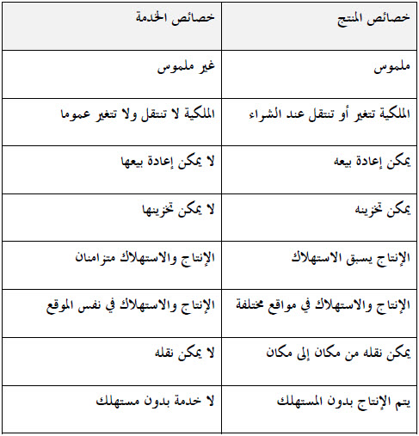
الاتجاهات المعاصرة لإدارة العمليات :
عولمة الأسواق
إدارة شاملة للجودة
مرونة
تقليص الوقت
إسراع تكنولوجي
مساهمة العمال
إعادة هندسة العمليات الإدارية
المسائل البيئية
إدارة سلاسل التوريد
سبب كثرة المنتجات :
توليد منتجات جديدة من منتجات قديمة
ظهور أساليب وطرق جديدة
ابتكار منتجات جديدة
العصر الحالي يتميز ب:
سرعة كبيرة في تطوير المنتجات الموجودة
سرعة كبيرة في إدخال المنتجات الجديدة
تنافس كبير بين المؤسسات
مفهوم المنتج الجديد :
مجموعة من الخصائص المادية والكيميائية المجتمعة في شكل محدد لإشباع حاجات معينة
مدخل الإنتاج / مدخل التسويق / مدخل التكامل
فئات المنتج الجديد :
منتجات المبتكرة: هي منتجات لم يكن لها وجود من قبل
تغييرات المنتجات الحالية : أي منتجات ناتجة عن تغيير في منتجات موجودة
المنتجات المقلدة: جديدة عند المؤسسة ولكنها غير جديدة في السوق "Me too products
استراتيجيات المنتج الجديد:
لكل واحدة تعريف وخصائص
1- الهجومية أو قائد السوق - تحتاج تكنلوجيا و قدرة بحثية تطويرية وموارد كبيرة وتحمل مخاطر
2- اتباع القائد - مخاطر اقل تحتاج قدرة بحثية لكن تحتاج استجابة سريعة وقدرة تطويرية
3- الموجهة للتطبيقات - اعادة ادخال تعديلات واعادة هندسة
4- الانتاج الكفء - تعتمد عالتكلفة والمنافسة بالسعر
المؤسسة التي لا تطور منتجاتها تعرضها للتقادم تعرض نفسها لمخاطر
لا يمكن الحفاظ على حصة السوق بنفس المنتج بدون تغيير لمدة طويلة
أسباب تطوير المنتجات من طرف الشركات:
المنافسة
تطور حاجة الزبون
التطور التكنولوجي
التبسيط والتنوع في المنتجات:
توسع افقي
توسع عمودي (للخلف والأمام)
توسع جانبي
أساليب تطوير المنتجات:
الطريقة البديهية - لها خطوات 6
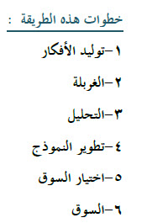
فريق المغامرة - فريق محدد يدير المنتج من الابتكار حتى التسويق
دورة الابتكار - لها مراحل
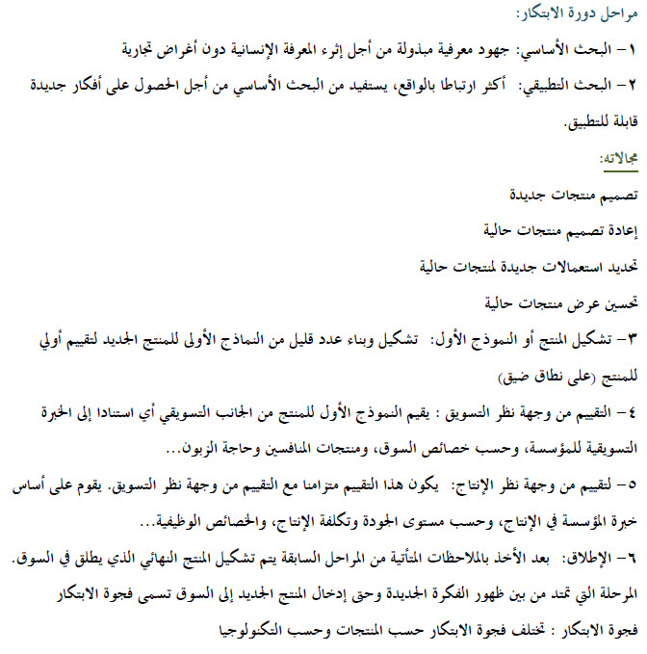
دورة حياة المنتج :
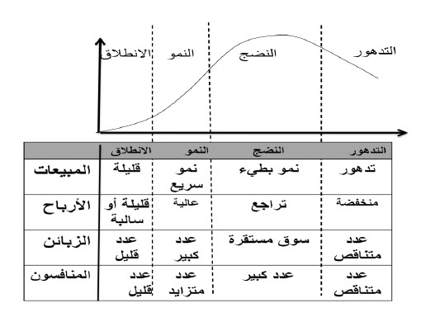
دورة حياة الخدمة عموما أطول من دورة حياة المنتج لأن الخدمة أقل تعرضا للتقادم
ظهور الربح في الخدمة أسرع من ظهوره في المنتج بسبب التكاليف المتحملة
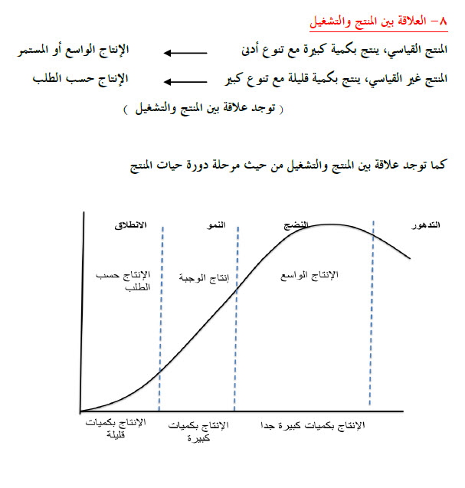
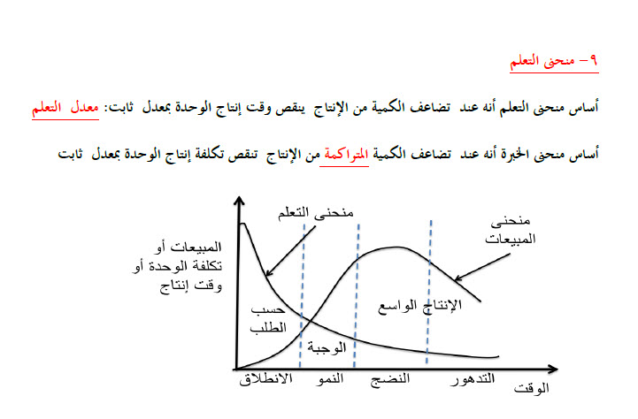
التجربة اليابانية :
تقليص دورة حياة المنتج
الاهتمام بالتكلفة والتنويع
التحسينات المستمرة
تنوع عمودي للأمام
هذه الخصائص وغيرها تفسر بعض جوانب نجاح النموذج الياباني
هذي زبدة 4 محاضرات وهي جانب نظري بحت وتعادل ربع المنهج 25%

